Министерство образования Республики Беларусь

Учреждение образования

«Брестский государственный технический университет»

Кафедра ИИТ

Лабораторная работа №7

По дисциплине: «Технология проектирования интеллектуальных систем»

Тема: «Тестирование ИС»

Выполнила:

Студент 4 курса

Группы ИИ-21

Литвинюк Т. В

Проверил:

Кулеша В. И.

Брест 2024

**Цель работы:** введение в эксплуатацию интеллектуальной системы.

**Ход работы:**

**Задание** **1.** Описание применения системы.

Система для распознавания глаукомы по изображениям глаза представляет собой многофункциональное приложение, которое позволяет пользователям загружать изображения глазного дна для анализа и получения диагностических результатов. Основные функции системы включают:

1. **Автоматизированное распознавание глаукомы**: В основе системы лежит алгоритм компьютерного зрения и машинного обучения, который анализирует загруженные изображения глаза, идентифицируя характерные признаки глаукомы, такие как изменения в диске зрительного нерва и повышенное внутриглазное давление. Это позволяет быстро и точно выявлять подозрительные случаи.
2. **Удобный веб-интерфейс**: Система предоставляет интуитивно понятный и удобный веб-интерфейс, где пользователи могут управлять всеми функциями приложения. Через интерфейс можно легко загружать изображения, просматривать результаты анализа и управлять учетными записями. Такой подход делает систему доступной для врачей, пациентов и других пользователей, даже без технической подготовки.
3. **Регистрация пользователей**: Для обеспечения персонализированного доступа и безопасности данных система поддерживает функцию регистрации и авторизации пользователей. Это позволяет сохранять историю анализов для каждого пользователя, что особенно полезно для врачей и пациентов, нуждающихся в долгосрочном наблюдении за состоянием здоровья глаз.
4. **Хранение и управление данными**: Система хранит результаты всех анализов в базе данных, что позволяет отслеживать динамику изменений и обеспечивает доступ к предыдущим результатам. Пользователи могут просматривать историю загрузок и анализов, а также получать доступ к отчетам.
5. **Медицинская поддержка и аналитика**: Система может использоваться как вспомогательное диагностическое средство для врачей-офтальмологов, помогая им в принятии решений на основе объективных данных. Также система может генерировать отчеты, которые включают информацию о возможных патологических изменениях и рекомендации для дальнейшего обследования.

**Задание** **2.** Набор тестовых запросов к системе.

**Нажатие на клавишу «Вход»:**

При вводе неверных данных:

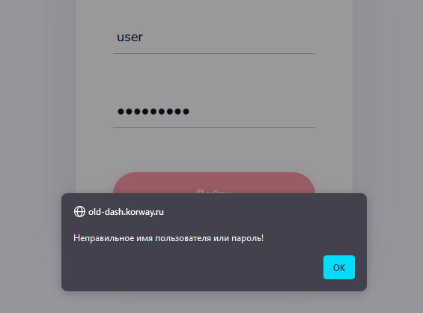

**Добавление пользователем данных для распознавания: Получение результата:**

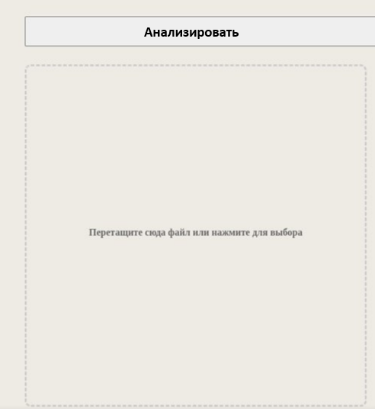

**Задание** **3.** Результаты использования системы.

Система была запущена для пользователя на локальном хосте компьютера, пользователь смог зарегистрироваться, авторизоваться, добавить данные для анализа, получить результат.

**Вывод:** в ходе данной лабораторной работы была протестирована интеллектуальная система конечным пользователем в тестовом режиме эксплуатации для выбранной предметной области.